
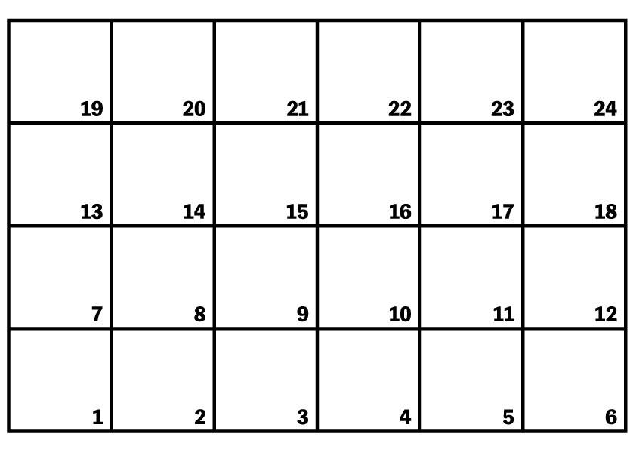
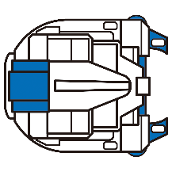
ルートをかんがえよう
1
アンプラグドたいけん①
どのルートでゴールまですすみますか？

ゴール

スタート

ルートをかんがえよう
2
アンプラグドたいけん②


ゴール
スタート

ルートをかんがえよう
3

アンプラグドたいけん③
ゴール

スタート

ルートをかんがえよう
4
アンプラグドたいけん④
かならず15をとおる
ゴール
スタート

ルートをかんがえよう
5
アンプラグドたいけん⑤
かならず17をとおる
ゴール
スタート

ルートをかんがえよう
6
アンプラグドたいけん⑥
かならず22をとおる
ゴール
スタート

